03.09.24

# ИНФОРМАЦИОННЫЕ СИСТЕМЫ

**Информационные системы** – это системы, предназначенные для сбора, обработки, хранения и распространения инфы. Основная цель – преобразовывать необработанные данные в значимую и полезную инфу которую могут применять пользователи в своих целях.

## СОСТАВЛЯЮЩИЕ ИС

* аппаратное обеспечение
* программное обеспечение

(ОС, СУБД, прикладное ПО)

* данные/информационные средства
* **процессы**

- это процедуры и правила, управляющие сбором, обработкой и распространением данных информационной системы

* **люди**

- это пользователи, которые взаимодействуют с ИС для выполнения различных задач

## ТИПЫ ИС

* **по количеству пользователей**
  + однопользовательская
  + многопользовательская
* **система обработки транзакции (TPS)**

Цель – выполнение функции хранения

* **система поддержки принятия решений (DSS)**

Цель – помощь в поддержке принятии решений путем предоставления интерактивных инструментов для анализа данных, моделирования и прогнозирования (OLAP система)

* **ERP – система**

Цель – интеграция функциональных областей организации в единую систему

* **система управления взаимоотношения с клиентами (CRM)**

Цель – управление взаимодействием с текущими и потенциальными клиентами, повышение их лояльности и удовлетворенности

## АРХИТЕКТУРА ИС

Архитектура ИС определяет их поведение, гарантирует, что система соответствует потребностям организации.

* **физическая архитектура**

относится к аппаратной сетевой структуре, поддерживающей работу ИС

* **логическая архитектура**

определяет, как обрабатываются, хранятся и становятся доступными данные

* **архитектура приложения**

определяет, как разрабатывается приложение, какие технологии и стандарты используются

* **архитектура данных**

описывает структуру и организацию данных в ИС

занимается интеграцией различных систем и приложений, обеспечивая связь и обмен данными

* **архитектура безопасности**

рассматривает меры безопасности для защиты ИС

## ОПРЕДЕЛЕНИЯ

**Клиент** – это пользователь или ПК, использующий сервисы или службы.

**Сервер** – это ПК или центр обработки данных (ЦОД), предоставляющий что-то.

**Запрос** – это обращение к БД, содержащее задание на поиск и идентификацию данных.

**«Тонкий» клиент** – это клиент приносит выполнение задач по обработке инфы на сервер и не задействует свои мощности.

**«Толстый» клиент (полнофункциональный)** – это клиент, работающий с инфой, на основе собственных программ и аппаратных средств.

**Звено** – это часть ПО, реализующая какую-то часть, его архитектуры.

## ТИПОВЫЕ КОМПОНЕНТЫ ИС

* **уровень представления**

– это клиентский интерфейс, который обрабатывает взаимодействие с пользователем и отображает данные.

* **уровень бизнес логики**

– обрабатывает бизнес логику, применяет правила и управляет потоком данных между уровнем представления и уровнем данных

* **уровень данных**

– состоит из серверов БД где хранятся и управляются данные

## ВИДЫ АРХИТЕКТУР ИС

* **файл-серверная архитектура**

Для того, чтобы только хранить данные. Примеры: MS Access, SQL

* **клиент-серверная** (двухуровневая) **архитектура**.
* **трехуровневая архитектура**

для взаимодействия с сервером используется сервер приложений (обычно тут обрабатывается бизнес-логика)

* **Многоуровневая (N-tier)**

добавляется больше слоев. Например, кэширование, балансировка нагрузки.

* **сервисная ориентированная архитектура (SOA)**

**Сервис** – это отдельная единица функциональности, обычно доступная по сети, выполняет определенные задачи может повторно использоваться в различных приложениях

* **микросервисная архитектура**

**Микросервисы** – это небольшие независимо что-то там сервисы, выполняющие определенную функцию. Каждый микросервис управляет своими собственными данными, обычно используя наиболее подходящую БД. Микросервисы можно разрабатывать и разворачивать независимо друг от друга

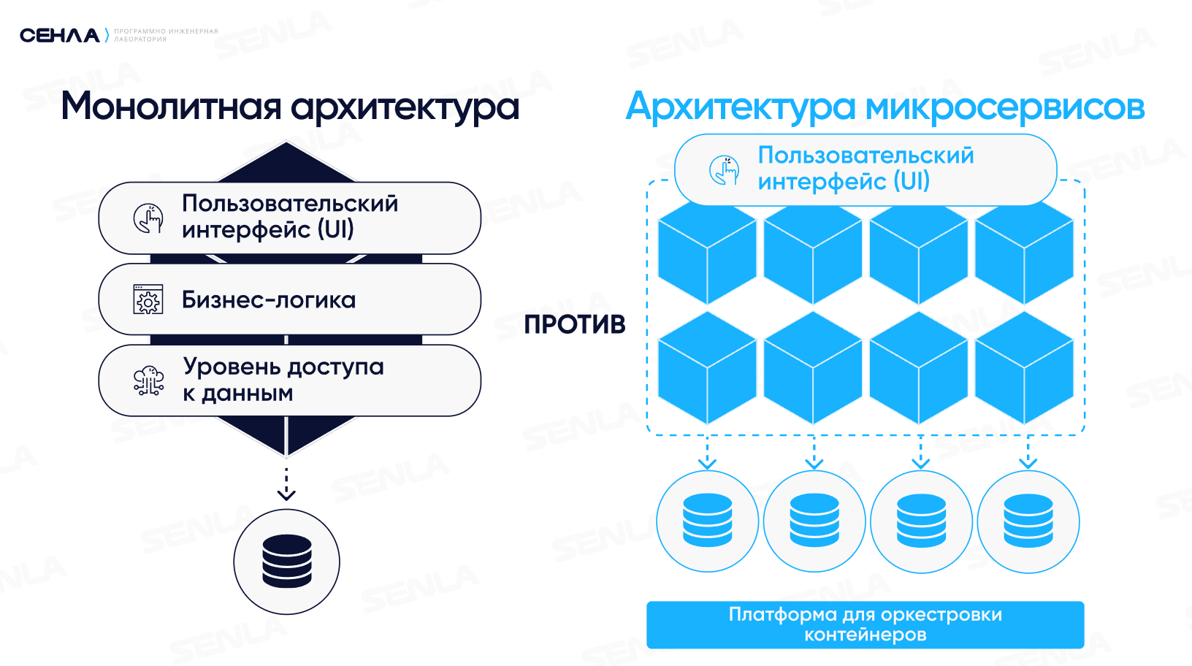

04.09.24

# КЛАССИФИКАЦИЯ СУБД

* **по количеству пользователей**
  + однопользовательская
  + многопользовательская
* **по степени распределённости**
  + централизованная (БД хранится на одном ПК)
  + распределенная (БД могут храниться на 2ух или более ПК)
* **по способу применения и сфере использования**
  + транзакционные (применяется в OLTP системах)
  + системы поддержки и принятия решений (применяется в OLAP системах)
* **по способу доступа к БД**
  + файл серверная
  + клиент серверная
* **по способу хранения БД**
  + на устройстве

данные хранятся полностью в памяти, а не на диске, обеспечивая быструю скорость извлечения и обработки данных. Оптимизирована для приложений, которым требуется аналитика в реальном времени и быстрый доступ к данным

* **по используемой модели данных**
* реляционная система хранения базы данных (РСУБД\СУРБД\RDBMS) использует структурированную систему для хранения данных в таблице. Использует SQL и поддерживает свойства ACID.

ACID – это атомарность, согласованность, изоляцию и долговечность для обеспечения надежности, и целостности данных.

Реляционные СУБД подходят для двух-трех и многоуровневых архитектур.

* объектно-ориентированная СУБД

хранит данные в виде объекта и реализует принципы ООП.

* иерархические и сетевые СУБД

связи между данными можно представить в виде графов. (IMS – иерархическая \ IDS – сетевая)

# ЕЩЕ ОДНА КЛАССИФИКАЦИЯ СУБД

**NoSQL –** предназначен для обработки неструктурированных данных или частично структурированных данных. Оптимизированы для масштабируемости, путем полного или частичного отказа от требований согласованности. Подходит для микросервисной архитектуры, больших данных, аналитики в реальном времени и сервисной ориентированной архитектуры.

## Типы NoSQL СУБД

* **хранилище документов**

хранят данные в виде документов, обычно json. (MongoDB)

* **хранилище пар ключ-значение**

подходит для простых операций поиска (Redis)

* **базы данных графов**

хранят данные в виде узлов, ребер и свойств. Разработаны для анализа отношений и связей (Neo4j)

* **NewSQL**

направлена на обеспечение масштабированности NewSQL. Учитывает свойства ACID. Подходит для больших распределенных систем и обработки транзакций. Поддерживает SQL. Подходит для многоуровневой архитектуры и облачных приложений.

# ЖИЗНЕННЫЙ ЦИКЛ ИС

**Планирование**

определяется потребность в новой ИС и осуществимость ее разработки

**Сбор и анализ требований**

позволяет выявить, систематизировать и задокументировать требования, то есть ожидания пользователя

**Заинтересованные лица:**

* Заказчики
* Пользователи
* Стейкхолдеры– физическое лицо или организация, которая участвует в проекте и чьи интересы затрагиваются для создания и использования ПО
* Системные аналитики– это специалисты в области разработки ИС
* Консультанты по предметной области– играют роль переводчика требования для

**Этап проектирования**

1. Проектирование интерфейса пользователя (UI)

**Разработка**

1. Разработка ПО
2. Реализация БД
3. Заполнение таблиц данными и импорт данных

**Тестирование и отладка**

**Развертывание и внедрение**

**Эксплуатация и сопровождение**

Сопровождение – это анализ функционирования, адаптации, модернизации и поддержки

06.09.24

# СБОР И АНАЛИЗ ТРЕБОВНИЙ

## ОСНОВНЫЕ ВОРОСЫ РЕШАЕМЫЕ НА ЭТОМ ЭТАПЕ

* **цели и задачи бизнеса**

что она улучшит и оптимизирует

* **заинтересованность стороны и пользователя**

кто основные пользователи

какие роли пользователей и какие функциональные возможности у каждой роли

* **функциональные требования**

какие действия должны выполнять в системе

должна ли интегрироваться система с существующей

* **нефункциональные требования**

смотреть критерии качества ПО

* **требования данных**

с какими типами данных и форматами файлов должна работать система

какими должны быть входные и выходные данные

у каких ролей пользователя к каким данным должен быть доступ

какие данные требуется хранить и обрабатывать

требуется ли выполнять архивирование данных

* **архитектура ИС**

какой тип ИС требуется разработать

* **технические ограничения**

какой предпочтительный технологический стек и платформа для этой системы

имеется ли возможность обновления аппаратных и программных средств

## СПОСОБЫ ЗБОРА ТРЕБОВАНИЙ

* интервью
* анкетирование
* совещание
* мозговой штурм
* авто запись – это изучение документа, заметок и записок, аудиозаписей, присланных заказчиком
* изучение существующей документации, используемой в организации заказчика
* повторное использование сертификации
* представитель заказчика в команде разработчика
* «работа в поле» – это представитель команды разработки в команде заказчика
* обучение (учит представителя команды разработчиков действиям, кторые надо улучшить, оптимизировать)

## СЦЕНАРИЙ ВАРИАНТОВ ИСПОЛЬЗОВАНИЯ

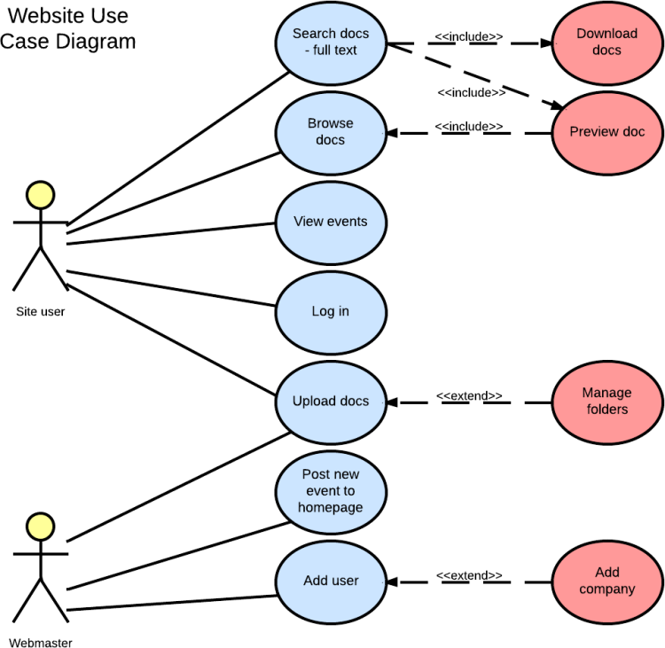

Use-case

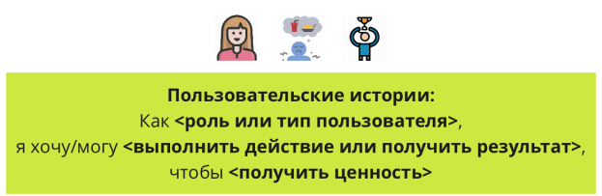

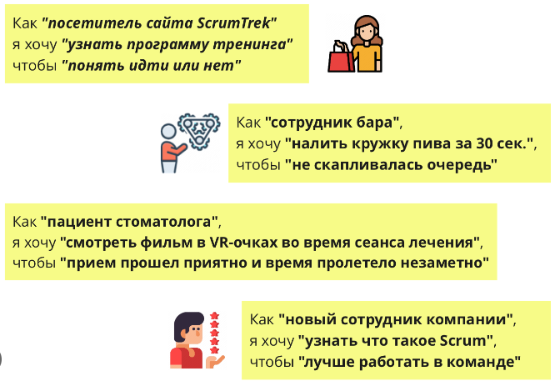

User-story

Все требования обязательно нужно фиксировать. Оформление результатов обычно выполняется в виде ТЗ, то есть по требованиям ГОСТ на техническую документацию

## ВИДЫ ДОКУМЕНТОВ

* Техническое задание (ТЗ) – это документ в котором определяются и фиксируются результаты сбора требований, анализ предметной области и ИС
* Технический проект
* Эскизный проект

Оформление и согласование документов обязательны при участии заказчика

**ТЗ** – это документ, в котором определяются и фиксируются результаты сбора требований, анализ предметной области и информационной системы.

Результаты сбора и анализа требований можно представить в виде диаграммы.

**Диаграмма вариантов использования (use case diagram)** – это UML диаграмма, показывающая отношения между actor (действующее лицо) или вариантами использования (прецедент).

Основная задача диаграммы - показать возможности каждой категории пользователей в системе заказчику или разработчику (люди больше любят картинки, ведь информация на них более понятна).

## ПО ДЛЯ СОЗДАНИЯ USE CASE ДИАГРАММ

* MS Visio

есть шаблоны вариантов того, как диаграмма может выглядеть. Сложность в стрелочках

## ЭЛЕМЕНТЫ ДИАГРАММЫ

1. **Actor**

Отображается как человечек. Обозначает набор ролей пользователей. Может быть человек, внешняя сущность, класс, другая система и т.д.

Актеры могут быть связаны друг с другом только при отношении наследования или обобщения.

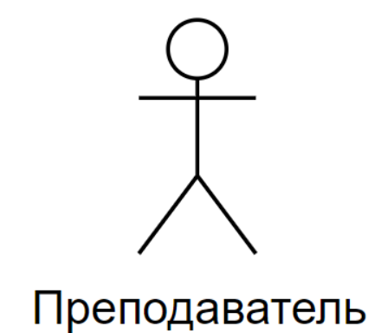

1. **Вариант использования или прецедент** (use case).

Обозначается эллипсом, внутри которого доступное действие, выполняемое системой. Результат действия отображается актором. Надпись описывает то, что делает система. Указывается глаголом, отглагольным существительным или словосочетанием с ними.

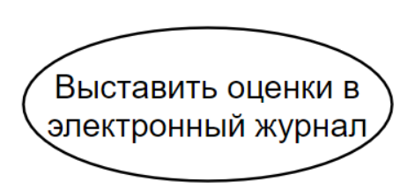

Все подписи должны быть в одном стиле.

Варианты использований могут быть связаны с другими вариантами

1. **Рамки системы**

– это прямоугольник с названием в верхней части и прецедентами внутри.

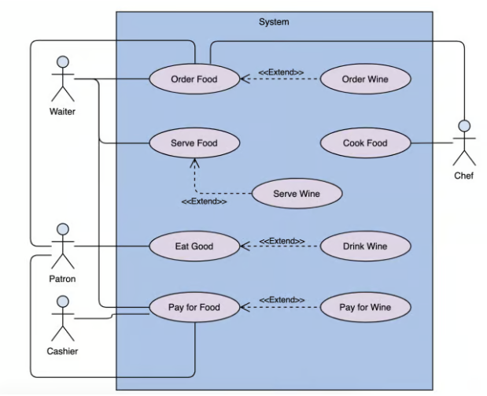

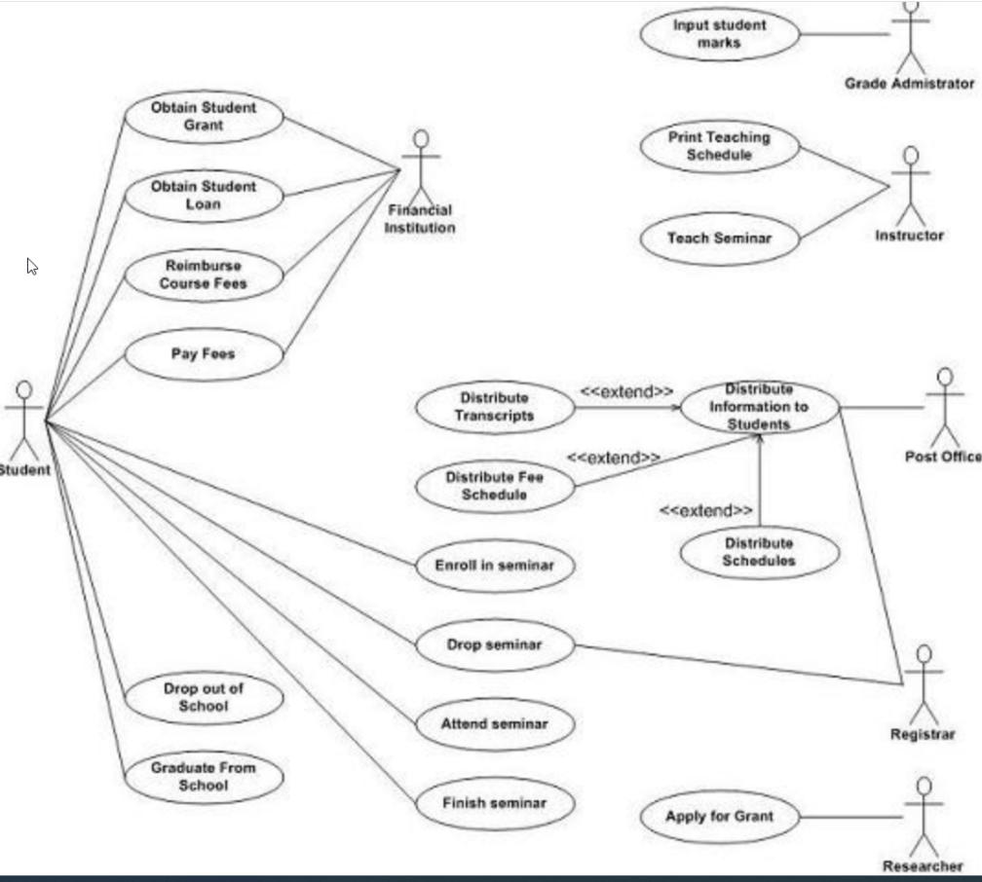

## ВИДЫ ОТНОШЕНИЙ ИЛИ СВЯЗИ

* **Ассоциации**

– это прецеденты актора

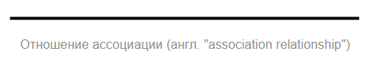

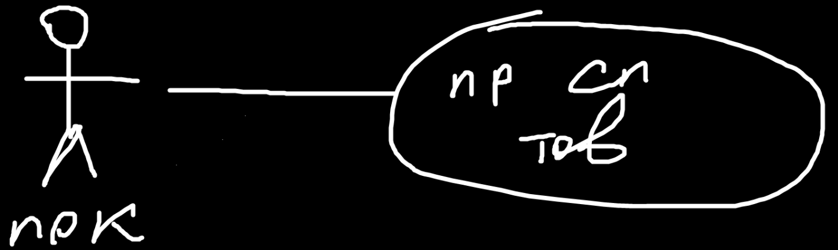

Просмотр списка товаров

* **Обобщение или наследование**

Предназначен для уточнения, что один элемент диаграммы – это частный случай другого

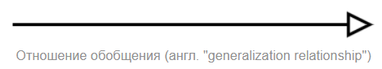

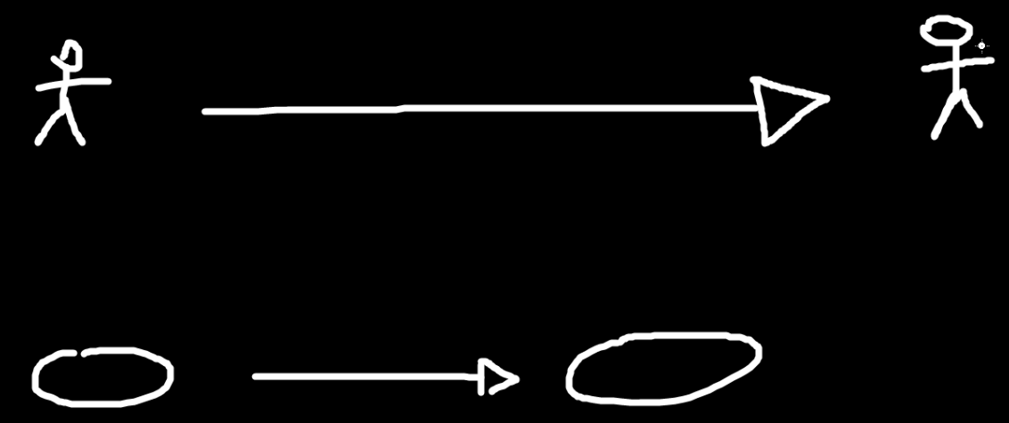

Стрелка показывает на родителя, то есть общий случай

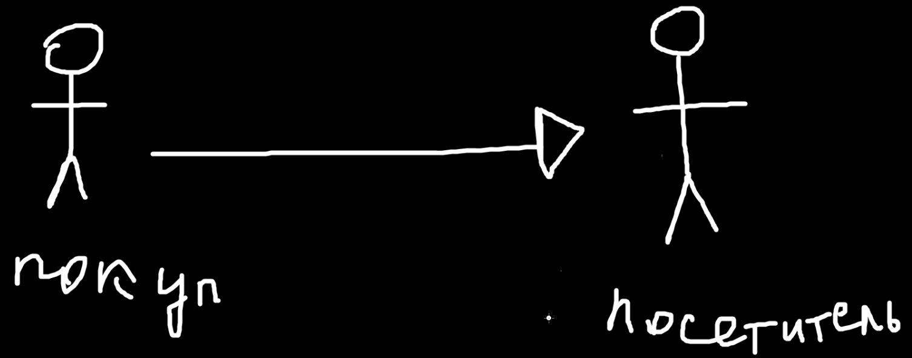

Посетитель не всегда покупатель, но покупатель всегда посетитель



Оплата покупки не обязательно по QR коду, но опала по QR коду уже подразумевает оплату

* **Включение (include)**

Вариант использования содержит поведение определенного в другом варианте использования. Включаемый вариант должен выполнится как часть основного варианта. Включение позволяет избежать дублирование кода и повторно использовать функциональность

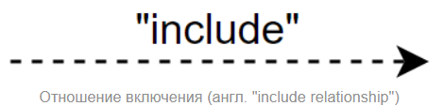

Стрелка показывает на включаемый вариант, без которого не выполнить основной.

**Пример продажи товара**

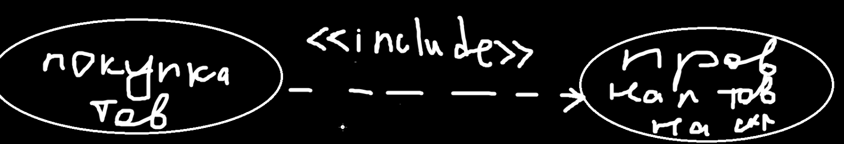

Покупку нельзя выполнить если мы не проверили действие

**Пример чтения книги**



* **Отношение расширения (extend)**

Один вариант использования связан с другим, расширяющим основной вариант дополнительной функциональностью. Расширение позволяет добавлять новую функциональность, не меняя основной вариант.

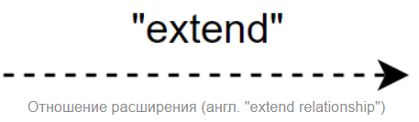

Стрелка показывает на основной вариант, который может быть расширен

## Примеры

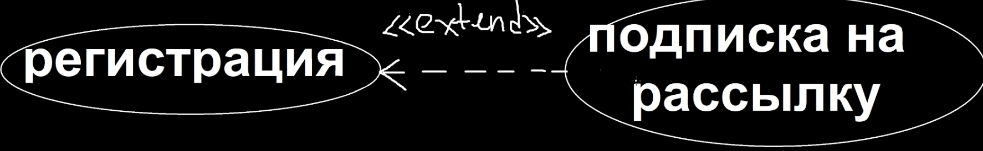

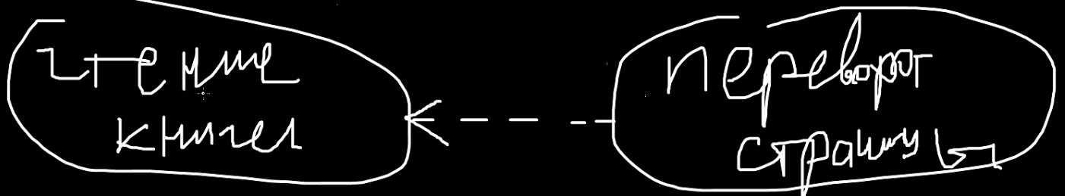

11.09.24

# ОРГАНИЗАЦИЯ БД

## ПЕРВАЯ НОРМАЛЬНАЯ ФОРМА

В каждой ячейке одно значение.

1. В ячейке разнотипные данные

Данные разносятся по разным столбцам. Первичный ключ не меняется

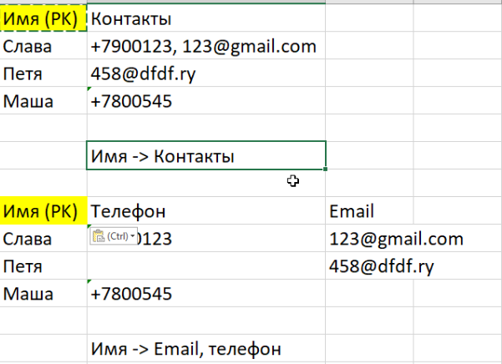

1. В столбце данные однотипные

Данные разносятся по разным строчкам. В столбец включается первичный ключ

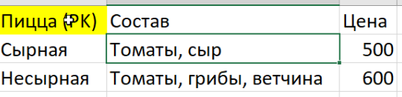

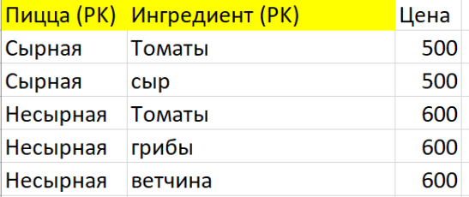 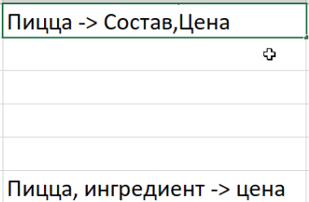

## ВТОРАЯ НОРМАЛЬНАЯ ФОРМА

Все не ключевые атрибуты зависят от всего ключа. Если нет не ключевых атрибутов или ключ простой, то это вторая нормальная форма.

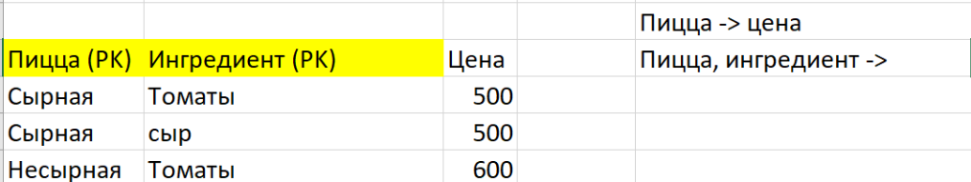

Отношений столько, сколько уникальных атрибутов слева.

Так как отношения делятся на несколько, в исходные отношения добавляются внешние ключи, являющихся частью первичных ключей. Зависимые от части первичного ключа атрибуты убираются из исходного отношения в новое.

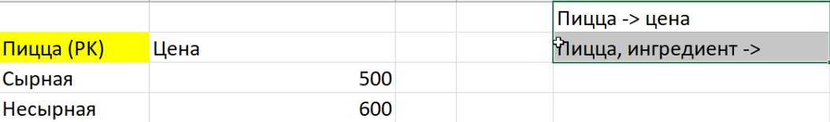

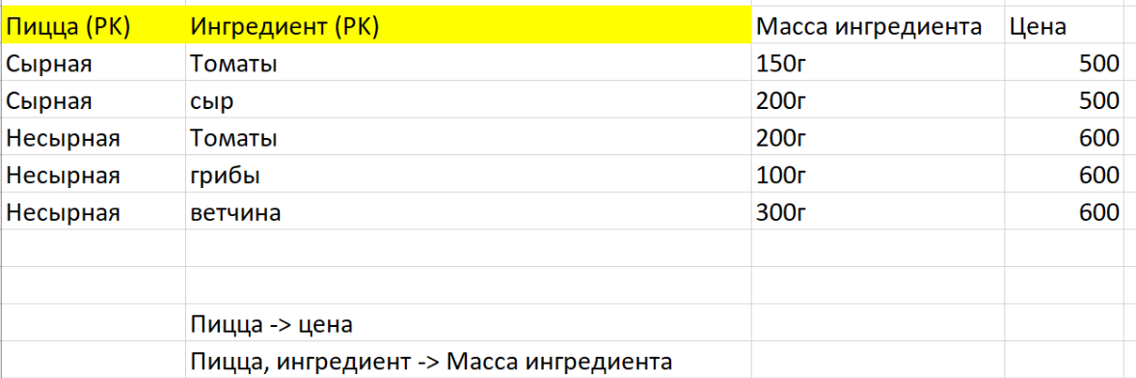

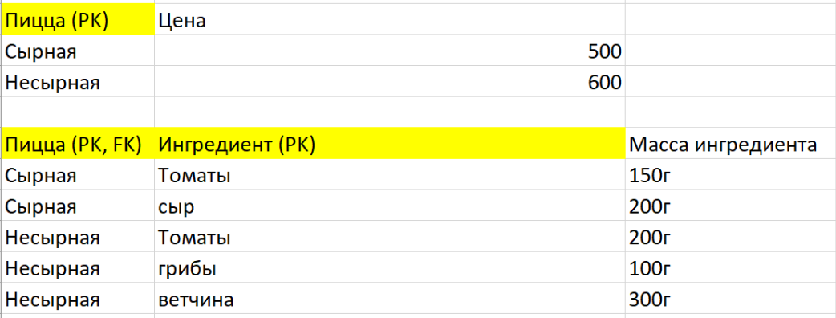

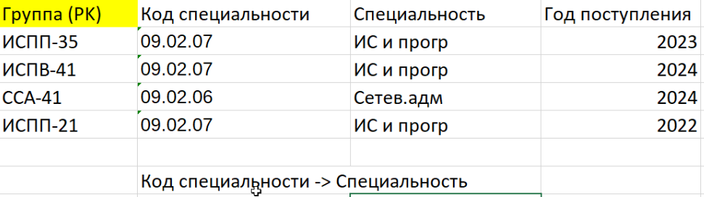

То, что зависит от не ключевых атрибутов уходит в отдельные отношения. Не ключевые атрибуты, от которых они зависят, в новых отношениях становятся первичным ключом, а в исходным – внешним ключом.

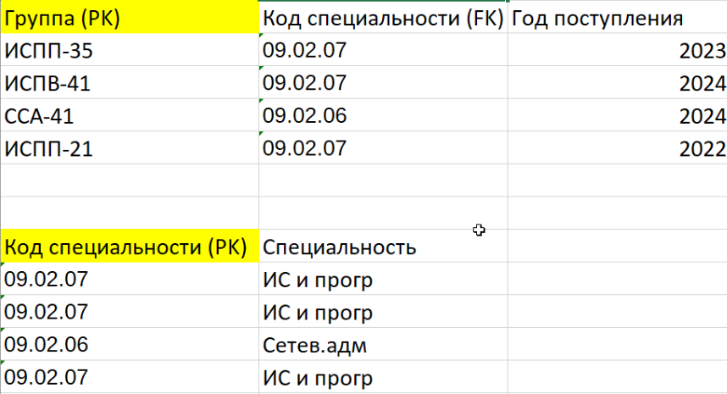

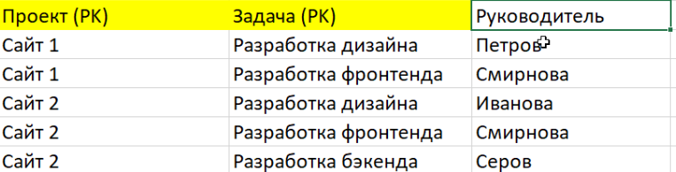

Не ключевой атрибут, от которого зависит ключевой, меняется с ним местами. Дальше идут преобразования как у 2НФ.

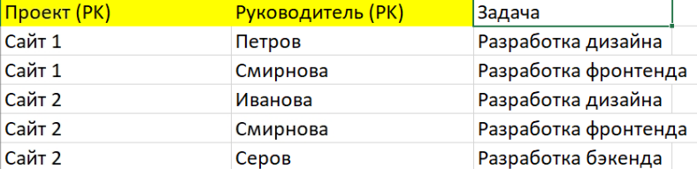

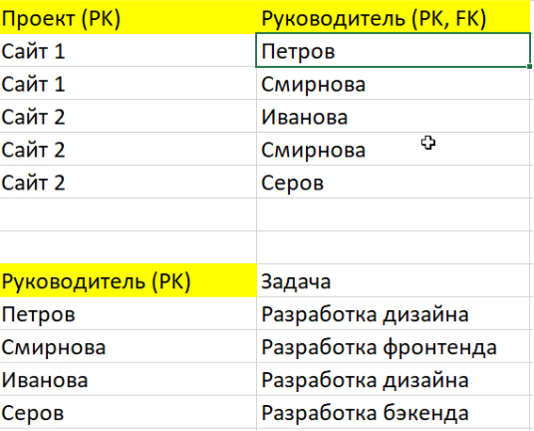

## ЧЕТВЕРТАЯ НОРМАЛЬНАЯ ФОРМА

Убирает многозначные зависимости. Обычно к ней надо привести, если ПК состоит из трех и более атрибутов, и один из ключевых атрибутов может быть не заполнен.

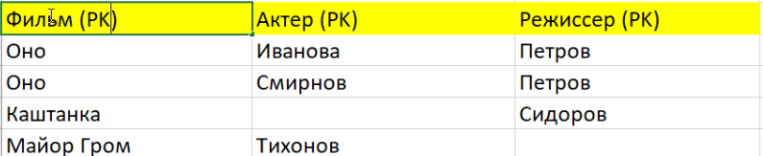

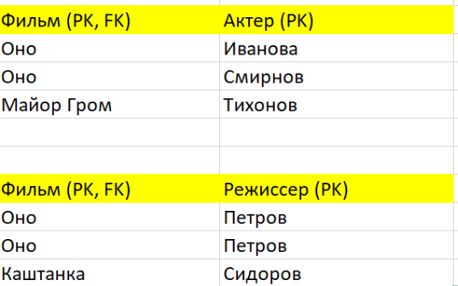

19.09.24

Описание БД можно представить в виде ERD и в виде словаря данных (Data Dictionary).

**Data Dictionary** – это представление инфы о таблице в табличном виде

Key / ColumnName / Null / Default / Comment

## ПО ДЛЯ ПОДКЛЮЧЕНИЯ К СУБД

**ЕЕ УПРАВЛЕНИЯ И АДМИНИСТРИРОВАНИЯ**

* SQL Server Management Studio (SSMS)
* MySQL Workbench
* PgAdmin (PostgreSQL)
* DBeaver
* HeidiSQL
* PhpMyAdmin (MySQL)
* Adminer

# ПРЕДСТАВЛЕНИЯ ИЛИ ВИДЫ

**Вид –** это запрос SELECT, который хранится в БД. То есть это виртуальная таблица, которая хранит не данные, а результаты выполнения запроса.

## НАЗНАЧЕНИЯ ПРЕДСТАВЛЕНИЙ

* Ограничение прав доступа
* Упрощение процесса написания запросов, так как представления можно использовать вместо запроса
* Представление данных в удобном виде
* Объединение данных из разных источников
* Скрытие схем данных (от злоумышленников)

Недостаток: снижает производительность выполнения запроса

## СОЗДАНИЕ ПРЕДСТАВЛЕНЙ

CREATE VIEW ИмяПредставления

AS

SELECT…

FROM…;

**Обновляемые представления** – это представления, при изменении данных которых, они меняются в таблице.

## ОГРАНИЧЕНИЯ

* Представления не должны быть

TOP

DISTINCT

GROUP BY

HAVING

UNION

* Представление не должно содержать вычисляемых столбцов

Для запрета ввода несоответствующих условию данных в конец запроса дописывается

WITH CHECK OPTION;

**Индексированные или материализованные представления** – данные представления начинают храниться, как таблицы

## ДЛЯ РАБОТЫ В MS SQL

CREATE VIEW

WITH SCHEMABINDING (добавляется, чтобы привязать схему таблицы)

AS

SELECT…

**Секционированные представление** – это представление, объединяющее данные нескольких таблиц с одинаковой структурой, данные делятся по таблицам в зависимости от выполненного условия.

Столбец секционирования – это

## ПРИМЕР ДЕЛЕНИЯ ПОЛЬЗОВАТЕЛЕЙ ПО ТАБЛИЦАМ

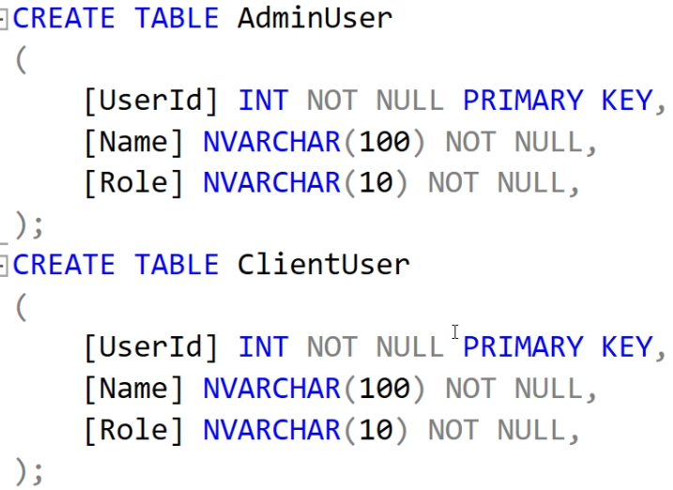

## СЕКЦИОНИРОВАНИЯ ПРЕДСТАВЛЕНИЯ

* локальные

все таблицы на одном сервере

* распределенные

таблицы на разных серверах

## ОБРАЩЕНИЕ К ТАБЛИЦЕ



27.09.24

# ПЕРЕМЕННЫЕ

1. Объявление переменной

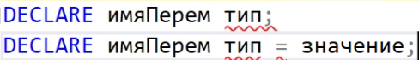

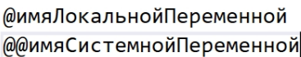

1. Присваивание значения





1. Вывод

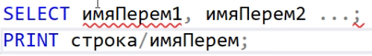

**Переменная ROWCOUNT** – это системная переменная, возвращающая количество измененных строк.

**Переменная IDENTITY** – возвращает значение, сгенерированное последним автоинкрементным столбцом.

Вместо IDENTITY лучше использовать SCOPE_IDENTITY()

## ПРИМЕР ИСПОЛЬЗОВАНИЯ ПЕРЕМЕННЫХ

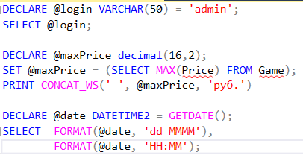

# УСЛОВИЯ И ЦИКЛЫ

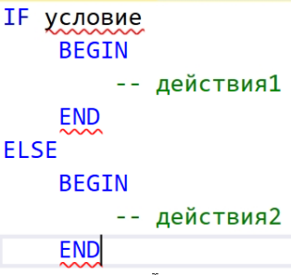

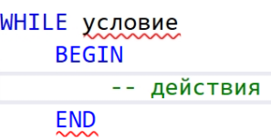

## ПРИМЕРЫ ИСПОЛЬЗОВАНИЯ ЦИКЛА

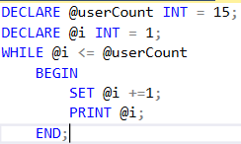

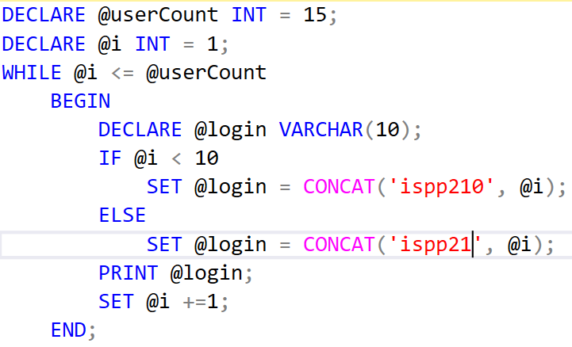

# ОБРАБОТКА ИСКЛЮЧЕНИЙ

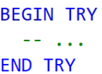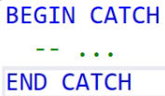

# ФУНКЦИИ ПОЛЬЗОВАТЕЛЯ

**Функция** – это хранящаяся на сервере подпрограмма, возвращающая скалярное значение или таблицу.

## СОЗДАНИЕ ФУНКЦИЙ

ПКМ вставить фрагмент кода

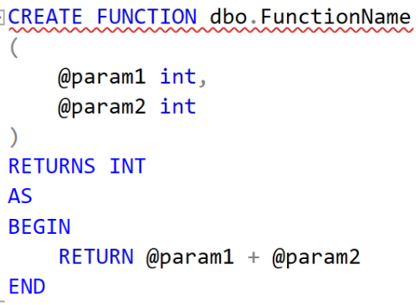

## ПАРАМЕТРЫ

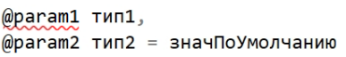

При вызове вместо значения по умолчанию пишется слово DEFAULT.

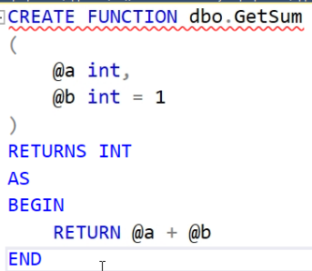

## ПРИМЕР

Функция считает среднюю цену игр по категории

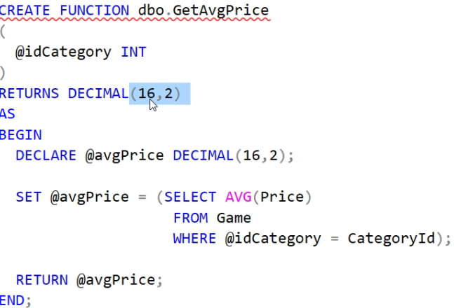

## ВЫЗОВ



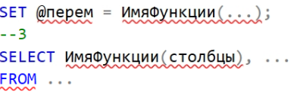

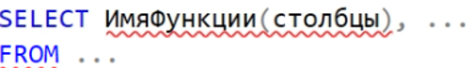

## ПРИМЕР ТАБЛИЧНОЙ ФУНКЦИИ

ПОЛУЧЕНИЕ СПИСКА ИГР ПО КАТЕГОРИИ

# ХРАНИМЫЕ ПРОЦЕДУРЫ

**Хранимая процедура** - это подпрограмма не возвращающая значение. Позволяет выполнять DML / DDL команды.

## ВИДЫ ХРАНИМЫХ ПРОЦЕДУР

* системные

позволяют получать инфу из системных таблиц и выполнять задачу администрирования БД.

* локальные

## СОЗДАНИЕ ПРОЦЕДУР

В процедуре рекомендуется писать SET NOCOUNT ON после BEGIN чтобы не выводить количество затронутых строк.

Значения параметров со значением по умолчанию можно не писать, а при вызове указывать имена параметров.

## ПРИМЕР

Процедура, добавляющая категорию и возвращающая идентификатор

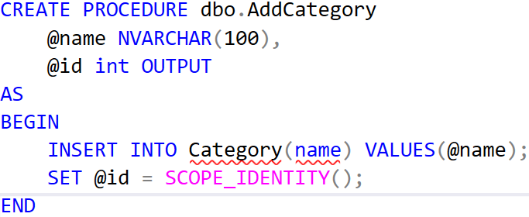

--сохранение истории изменения цен

--1 создать таблицу для хранения старых цен

CREATE TABLE [GamePrice](

[GameId] [int] NOT NULL,

[Price] [decimal](16, 2) NOT NULL,

[ChangingDate] [datetime2](7) NOT NULL DEFAULT GetDate(),

CONSTRAINT [PK_GamePrice] PRIMARY KEY CLUSTERED

(

[GameId] ASC,

[ChangingDate] ASC

)

)

CREATE TRIGGER trSavePrice

ON Games

AFTER UPDATE

AS

BEGIN

IF UPDATE(Price)

INSERT INTO GamePrices(GameId, Price)

SELECT GameId, Price

FROM deleted;

END;

--запись удаленных строк в таблицу

--1 создать таблицу delete category

CREATE TABLE [dbo].[DeletedCategory](

[CategoryId] [int] NOT NULL,

[Name] [nvarchar](100) NOT NULL,

[DeletedDate] [datetime2](7) NOT NULL,

[Login] [nvarchar](100) NOT NULL,

PRIMARY KEY CLUSTERED

(

[CategoryId] ASC

)

)

CREATE TRIGGER trSaveCategory

ON Categories

AFTER DELETE

AS

BEGIN

INSERT INTO DeletedCategories(IdCategory, Name, DeleteDate, Login)

SELECT CategoryId, Name, GetDate(), ORIGINAL_LOGIN()

FROM deleted;

END;

--создание триггера, заменяющего удаление игры на пометку строки как удаленной

--1 изменяем таблицу game

CREATE TRIGGER trDeleteGame

ON Games

INSTEAD OF DELETE

AS

UPDATE Games

SET IsDeleted = 1

WHERE GameId IN (SELECT GameId

FROM deleted);

CREATE TRIGGER TrChangeKeysCount

ON Sale

AFTER INSERT

AS

UPDATE Games

SET TotalKeys -= SaledKeys

FROM Games JOIN inserted ON Games.GameId = inserted.GameId

CREATE TRIGGER TrChangeKeysCountWithCheck

ON Sale

INSTEAD OF INSERT

AS

BEGIN

DECLARE @saledKeys INT;

DECLARE @totalKeys INT;

SELECT @saledKeys = SaledKeys, @totalKeys = TotalKeys

FROM Games JOIN inserted ON Games.GameId = inserted.GameId;

IF @totalKeys >= @saledKeys

BEGIN

INSERT INTO Sale(GameId, SaledKeys)

SELECT GameId, SaledKeys

FROM Sale;

UPDATE Games

SET TotalKeys -= SaledKeys

FROM Games JOIN inserted ON Games.GameId = inserted.GameId;

END;

ELSE

RAISERROR('%s, недостаточно ключей для покупки %d ', 18, 1, 'user3515', @totalKeys);

END;

16.10.24

# ЭКСПОРТ И ИМПОРТ ДАННЫХ

**Экспорт** – сохранение данных в БД во внешний файл

**Импорт** – это загрузка данных в БД из внешнего файла

БД Задачи Экспортировать данные

При экспорте сервер – источник

При импорте сервер – приемник

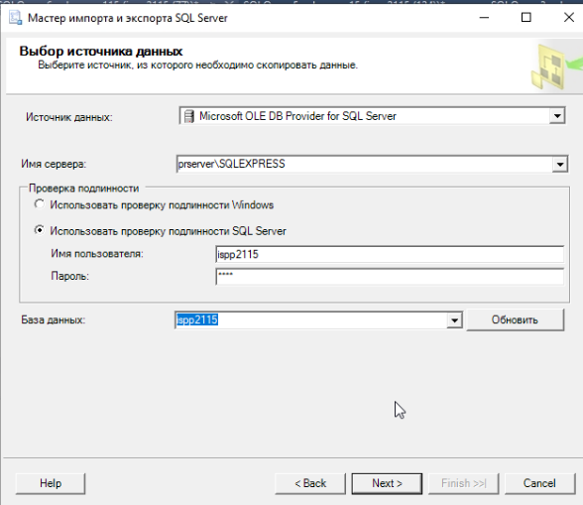

## СТАНДАРТНЫЕ ТИПЫ ФАЙЛОВ

**ДЛЯ ИМПОРТА И ЭКСПОРТА**

* Excel (xls / xlsx)
* Flat File (cvs / tsv / txt)
* json
* xml

**Excel**

Данные каждой таблицы на отдельном листе

xls – это формат 97-2003 и он поддерживает всегда

xlsx – более новый формат и для него требуются плагины

Если файл формата xlsx, его нужно пересохранить в формате xls

**Flat File**

– это таблица, которая хранится в текстовом формате. Может быть открыт в табличном редакторе.

Csv (comma separated values)

**Стандартные разделители**

* ,
* ;
* \t (табуляция)
* пробел
* |

После импорта нужно:

* изменить названия столбцов и таблиц, типы данных и обязательность
* добавить ПК и ФК

**.xml**

– это расширяемый тип разметки. Можно создавать свои теги.

**Особенности xml**

* похож HTML\XAML
* есть один корневой тег (root)
* каждый тег должен быть закрыт

**Пример закрывающегося тега**

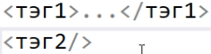

* В открывающемся тэге могут указываться атрибуты.



* Названия тэгов и атрибутов не могут содержать пробелы и специальный символы.
* Между тэгами могут быть значения или другие тэги.

**Общая форма:**



**Пример экспорта xml-файла:**

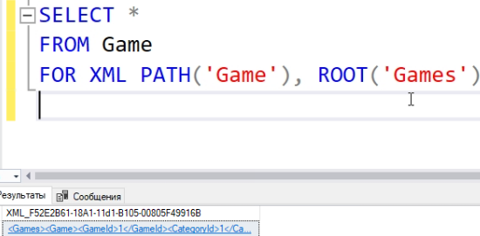

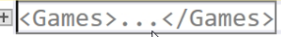

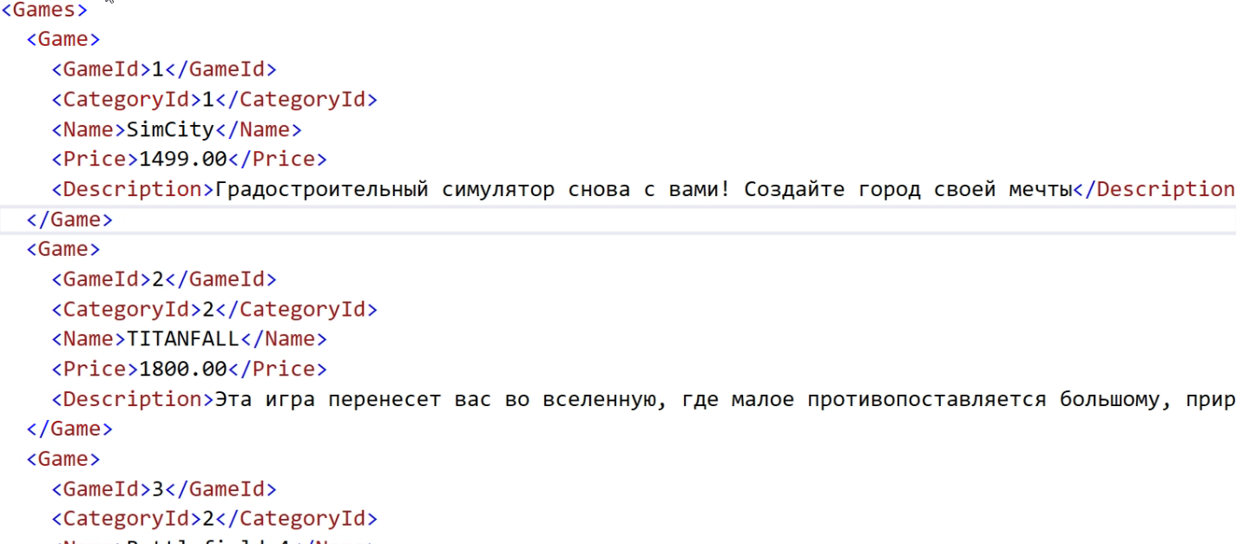

Полученный файл можно сохранить.

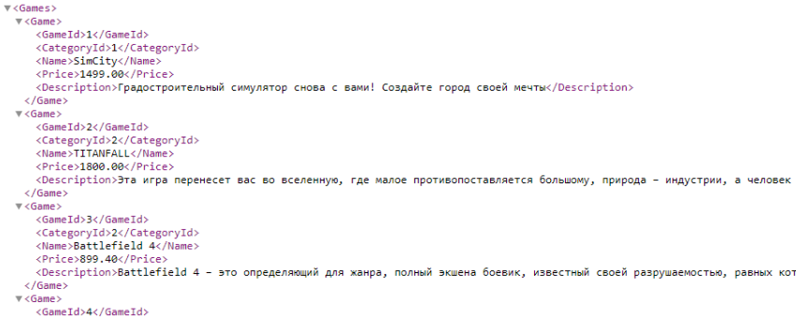

**Ошибка при лишнем пробеле:**

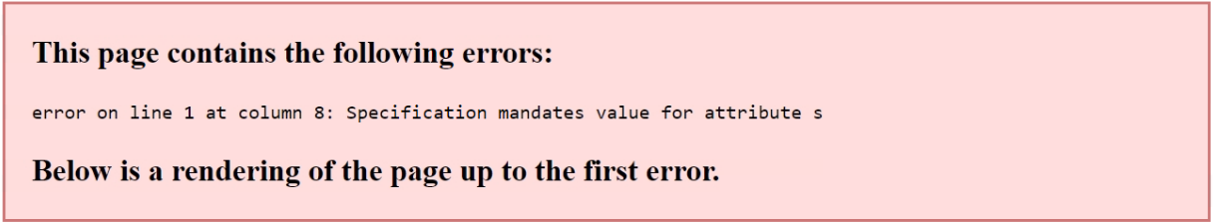

Xml-файл можно открыть в excel.

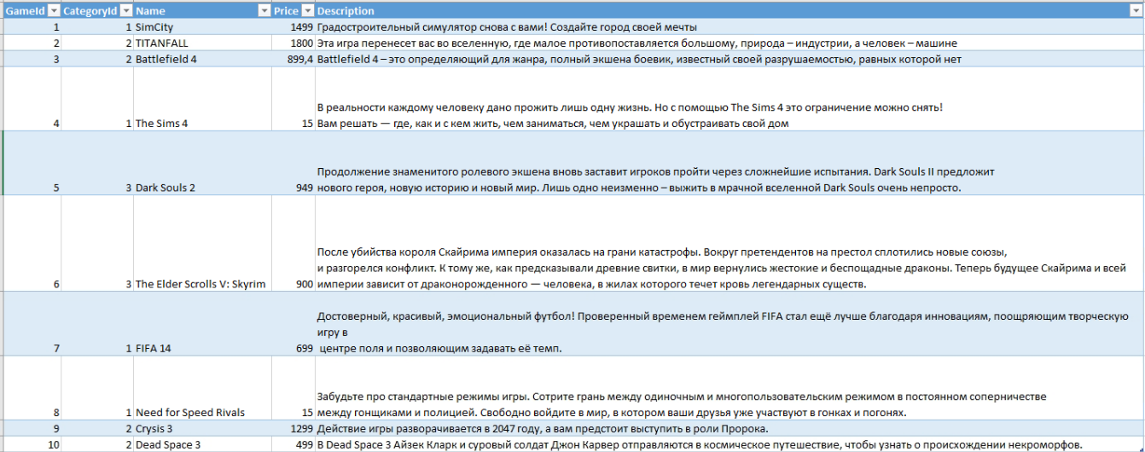

Можно пересохранить файл в excel

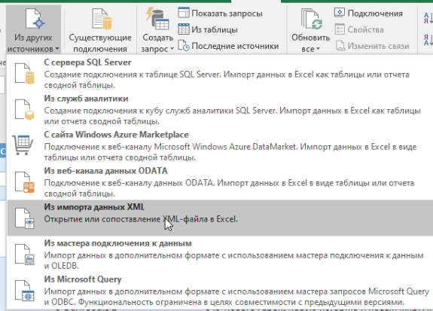

**Пример импорта с помощью sql:**

Потребуется объявить переменную, чтобы загрузить в неё данные.

**Общая форма:**

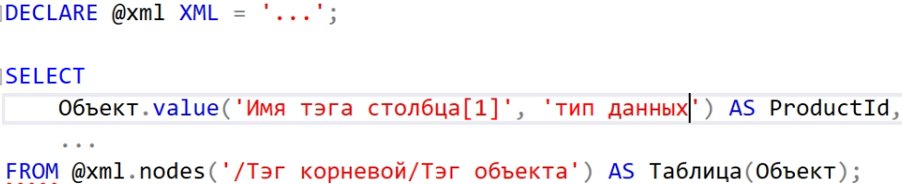

Имя столбца

*../* - поднимается на верхний уровень

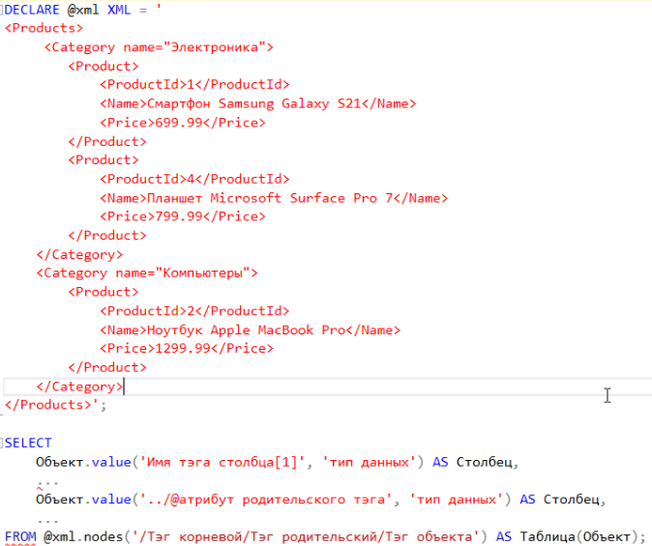

**Обращение к атрибуту:**

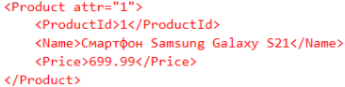

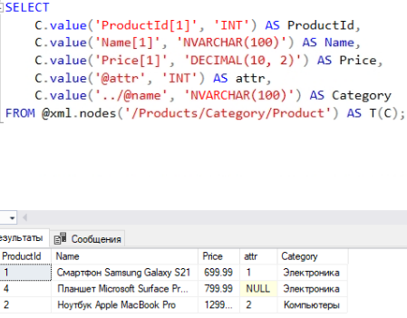



**К родительскому атрибуту:**

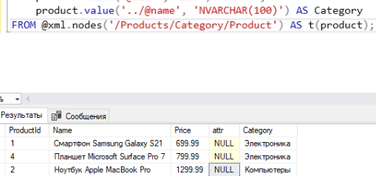



**Все обращения:**



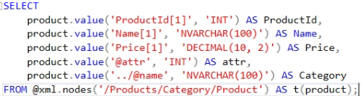

**Изменение обращения с помощью CROSS APPLY:**

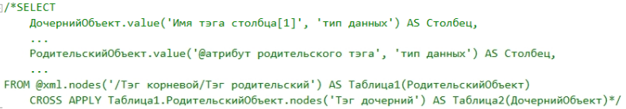

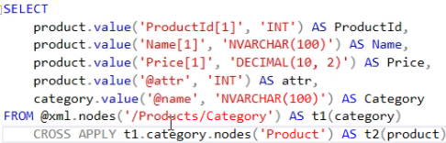

Не нужно указывать \..

**Пример с разными названиями родительских тэгов:**

Вместо Category различные значения.

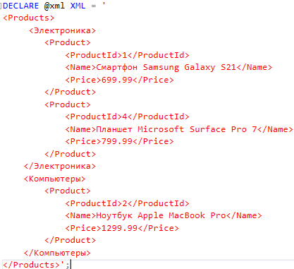

Вместо названия тэга используется **local-name(..)**.

**..** – ведь поднялись на уровень выше.

Вместо родительского тэга пишется **\***.

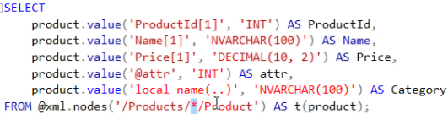

Для считывания можно использовать **sp_xml_preparedocument**.

**Пример:**

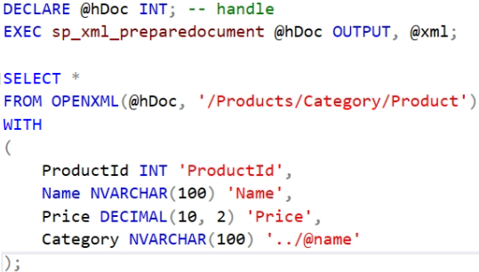

**.json**

**Особенности json-файла:**

* [] - означают массив
* {} – означают объект
* Если хотим указать значение:

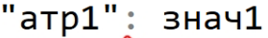

* Если строковые данные:

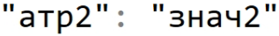

* Значение может быть и массив, и другой объект.

**Пример экспорта:**

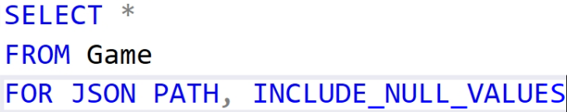

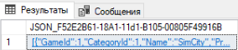

Для импорта используется OPENJSON. Работает похоже, как OPENXML

Чтобы получить доступ к какому-то значению:

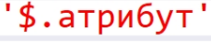

**Пример импорта:**

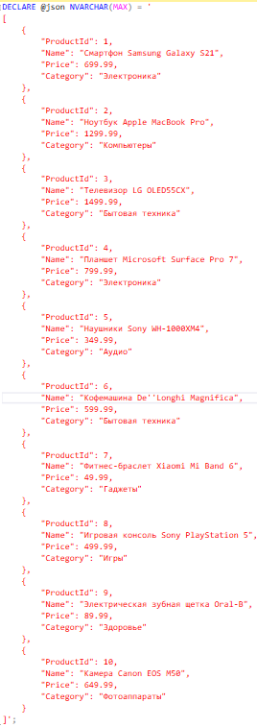

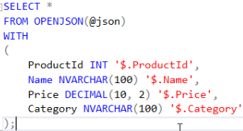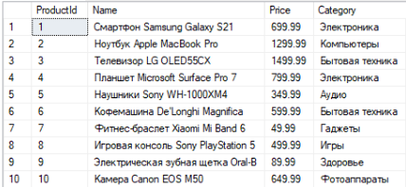

Если не простой атрибут, а массив, то 

OPENJSON(данные json)

Позволяет использовать данные json формата, как источник данных

WITH

(

ИмяСтолбца ТипДанных ‘$путь к данным’

)

Позволяет описать структуру данных

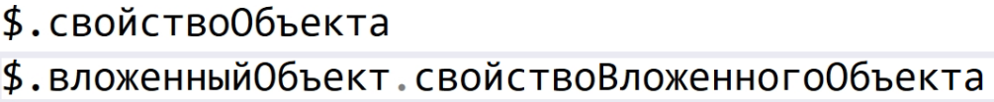

JSON_VALUE(данные json, ‘$путь’) AS ИмяСтолбца

Возвращает в виде строки значение

JSON_QUERY(данные json, ‘$путь’) AS ИмяСтолбца

Возвращает данные объекта или массива

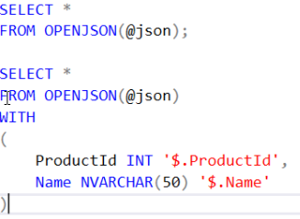

Если объекта одно из значений массив, то объединения используется CROSS APPLY

ISJSON(столбец)>0

Позволяет проверить, что данные в столбце в формате json

Если в столбце хранятся данные типа json, то nvarchar(max)

В MySQL Workbench доступен экспорт и импорт файлов формата json и csv

Импорт данных многие ко многим

Анализируем файл с фото и тегами

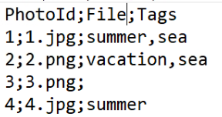

Импортируем файл

Поменяли типы данных

------------------------------------

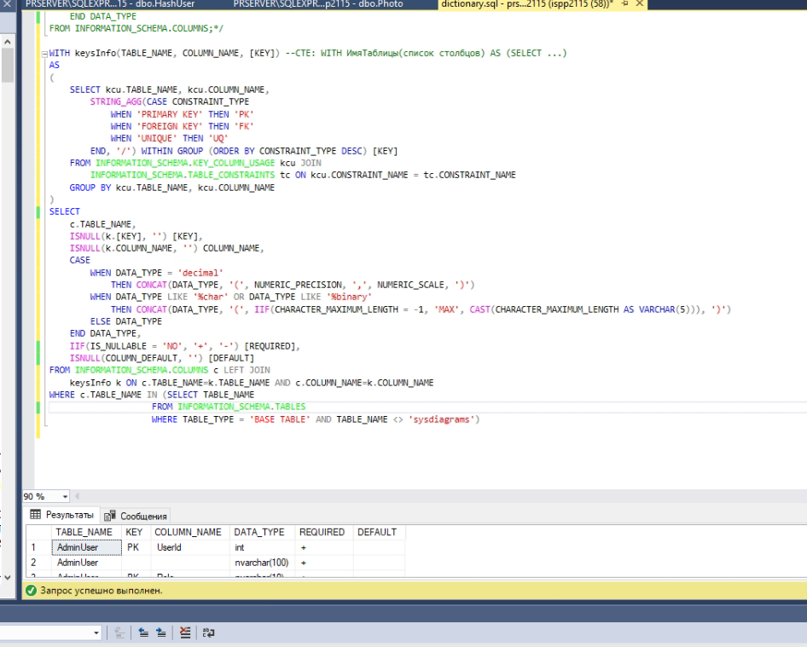

# ОРГАНИЗАЦИЯ ДОСТУПА К БД

**ADO.Net**

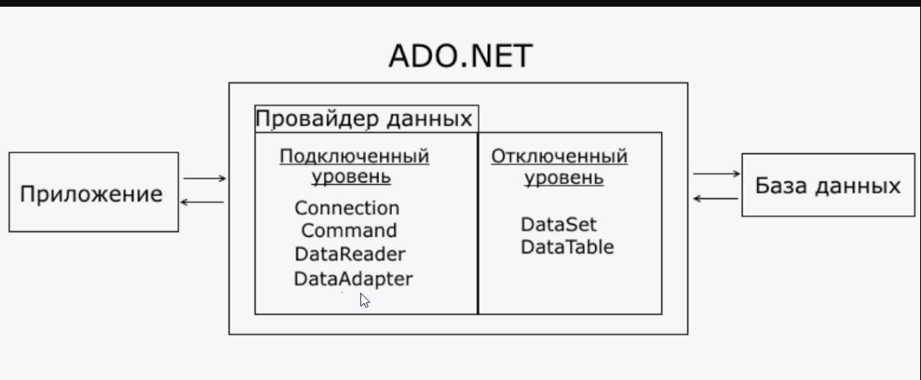

* **Nuget** пакет для соответствующей СУБД (провайдер данных)
* Microsoft.Data.SqlClient
* MySQL.Data
* **ORM** (Object-Relational Mapping)

- это технология программирования, связывающая БД с концепцией ООП через создание виртуальной объектной БД. Сопоставляет строки таблицы объектам, а таблицы классам

**Задачи**

* работа с данными таблиц как с объектами
* работа с объектами как с подходящими для хранения в бд данными
* избавление от необходимости написания SQL кода
* упрощение разработки и поддержки кода
* orm облегчает создание CRUD приложений

**C**reate - INSERT

**R**ead - SELECT

**U**pdate - UPDATE

**D**elete – DELETE

**Соответствие объектов в БД элементам программы на объектно-ориентированном ЯП**

* Таблица – класс
* Столбец таблицы – свойство/поле класса
* Строка – объект
* ПК – свойство с уникальным значением
* ФК – свойство/ссылка на объект другого класса

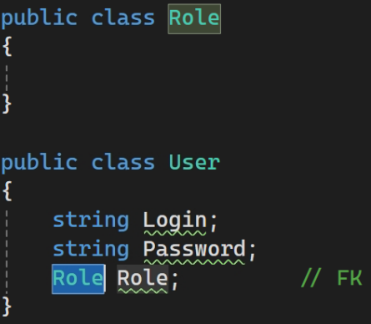

* SQL запрос – LINQ запрос

## ПРИМЕРЫ ДЛЯ РАБОТЫ С ORM

* **Code First**

сначала описываются классы, потом на их основе с помощью миграций создается БД

* **Database First**

сначала создается БД, потом на ее основе вручную или с помощью маппера создается описание классов

# ПРИМЕНЕНИЕ DAPPER

При создании подключения вместо класса провайдеров Connection используется интерфейс IDbConnection, который dapper дополняет методами Query и Execute

## АЛГОРИТМ РАБОТЫ

1. **создание подключения**

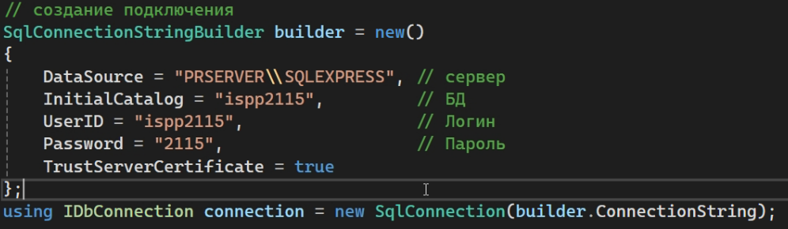

1. **создание запроса**

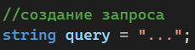

* в query может быть несколько запросов, которые отделяются точкой с запятой

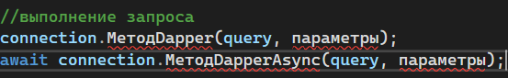

* параметром может быть объект пользовательского типа или анонимного
* пример анонимного типа



## МЕТОДЫ DAPPER

* **Query<T>**

вернет набор объектов

* **QuerySingle<T>**

вернет единственную строку. Если строк больше 1, то выйдет ошибка

* **QueryFirst<T>**

вернет первую строку

* **QueryFirstOrDefault<T>**
* Execute DML
* **ExecuteScalar<T>**

вернет одно значение. Обычно это простые значения

* **ExecuteMultiple**

позволяет получить данные или результаты нескольких запросов

02.11.24

# EF Core

## ПАКЕТЫ ДЛЯ РАБОТЫ С ERM

* Microsoft.EntityFrameworkCore.SqlServer
* Microsoft.EntityFrameworkCore.SqLite
* Pomelo. EntityFrameworkCore.MySql
* Npgsql. EntityFrameworkCore.PostgreSQL

## АЛГОРИМ

1. Создать классы модели данных
2. Создать класс контекстной БД
3. В классе контекста БД создаются наборы данных
4. В методе OnConfiguring указываются настройки подключения к БД

## НАВИГАЦИОННЫЕ СВОЙСТВА

Показывают связь между объектами и упрощают выборку связанных данных

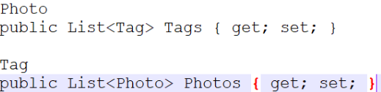

06.11.24

# ОБРАТНЫЙ ИНЖИНИРИНГ И МИГРАЦИИ

**Обратный инжиниринг –** это получение классов на основе существующей БД. Применяется при подходе DatabaseFirst.

**Миграции** – это внесение изменений в БД для ее синхронизации с моделью данных приложения. Применяется при подходе CodeFirst.

Для работы нужен пакет

Microsoft.EntityFrameworkCore.Tools + провайдер данных EF Core

**ПАКЕТ TOOLS ПОЗВОЛЯЕТ**

**РАБОТАТЬ С КОМАНДАМИ**

* Scaffold-DbContext

для обратного инжиниринга

* Add-Migration

Команды можно вызывать в Консоли диспетчера пакетов или в PowerShell.

## КОНСОЛЬ ДИСПЕТЧЕРА ПАКЕТОВ

### Scaffold-DbContext "Data Source = mssql; Initial Catalog = ispp2104; User ID = ispp2104; Password = 2104; Trust Server Certificate=True" Microsoft.EntityFrameworkCore.SqlServer -OutputDir Models -ContextDir Data -Context GameStoreContext -Tables Game, Category

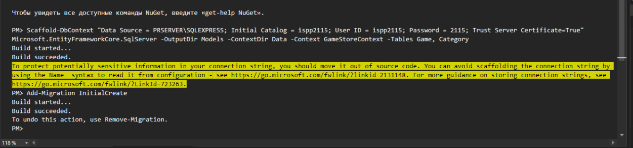

## НАБОР ПАРАМЕТРОВ

* Context ИмяКонтекстаБД
* ContextDir ДиректорияКонтекстаБД
* OutputDir ДиректорияМоделейДанных
* Tables таблица1, таблица2, …
* Namespace ИмяПространстваМоделейДанных
* ContextaNamespace ИмяПространстваКонтекстаБД
* Force

для перезаписи существующих данных

* UseDatabaseNames

использует названия таблиц и столбцов, как названия классов и столбцов

## ОБЯЗАТЕЛЬНЫЕ СВОЙСТВА

1. Scaffold-DbContext "Data Source =XXX; Initial Catalog =XXX; User ID =XXX; Password =XXX; Trust Server Certificate=True"
2. Microsoft.EntityFrameworkCore.SqlServer
3. -OutputDir Models
4. -ContextDir Data
5. -Context XXXContext
6. -Tables XXX, XXX

По умолчанию классы моделей генерируются с идентификатором partial, поэтому можно расширить их функциональность в отдельных файлах

## МЕТОД OnModelCreating

Создается в контексте. С помощью Fluent API он позволяет описать схему БД и указать начальные данные.

## ДОБАВЛЕНИЕ ДАННЫХ

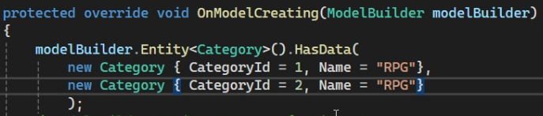

## МИГРАЦИИ

* Add-Migration ИмяМиграции

команда для добавления миграции

* Remove-Migration ИмяМиграции

удаляет миграцию

* Update-Database ИмяМиграции

Модель можно настроить, используя аннотации или Fluent API

Пример аннотаций есть в лекции по миграциям

# ПОЛУЧЕНИЕ И МОДИФИКАЦИЯ ДАННЫХ

Смотреть лекцию по миграциям в Program

# ФИЛЬТРАЦИЯ

Смотреть лекцию по миграциям в Program

Для сложной фильтрации можно создать отдельные классы

В EF Core можно реализовать сортировку по названию столбца

08.11.24

# ПРОЕКЦИЯ

**SELECT**

Проекция позволяет получить часть данных или данные в удобном для пользователя виде.

Для удобства можно создать классы DTO (Data Transfer Object)

**АНОНИМНЫЙ ТИП**

Возвращается по умолчанию, если в select не указан content

Данные анонимного типа сложно фильтровать и их нельзя использовать для редактирования данных в БД

# ОБЪЕДИНЕНИЕ

**JOIN**

Join позволяет объединить даже не связанные ФК данные, то есть без навигационных свойств

# ГРУППИРОВКА

**GROUP BY**

# ПОДКЛЮЧЕНИЕ ОТСЛЕЖИВАНИЯ ДАННЫХ

**НА УРОВНЕ ЧЕГО-ТО**

* запросы работают быстрее
* данные не помещаются в кэш
* данные нельзя будет менять

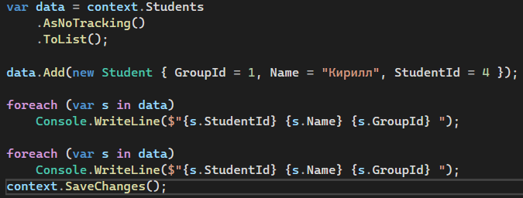

**НА УРОВНЕ КОНТЕКСТА**

16.11.24

# ВЫПОЛНЕНИЕ SQL ЗАПРОСОВ СЕТОДОМ ОРМ

## ЧТЕНИЕ ДАННЫХ

* FromSql

это строка с интерполяцией, в запрос можно подставить переменные

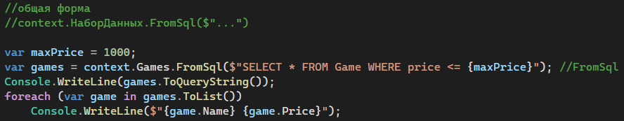

* FromSqlRaw

можно использовать нумерованные данные, которые пишутся после запроса

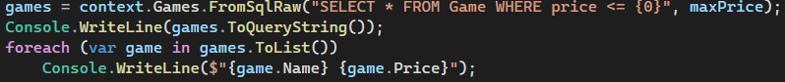

## ВЫБОРКА ОДНОГО ЗНАЧЕНИЯ

SqlQuery<тип>

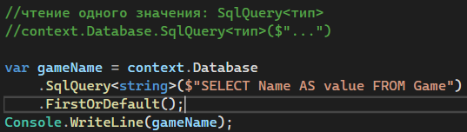

## РЕДАКТИРОВАНИЕ

* ExecuteSql

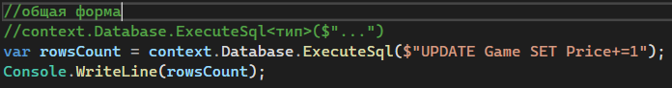

* ExecuteSqlRaw

## ВЫЗОВ ПОДПРОГРАММ

* Если процедура выводит таблицу для вызова используется FromSql/FromSqlRaw
* Если процедура что-то меняет, то для вызова используется ExtcuteSql/ExtcuteSqlRaw
* Работа с выходными параметрами, как в ADO.Net

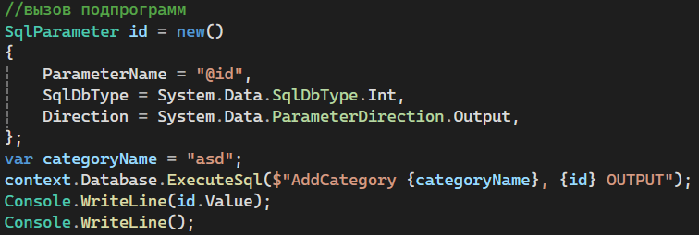

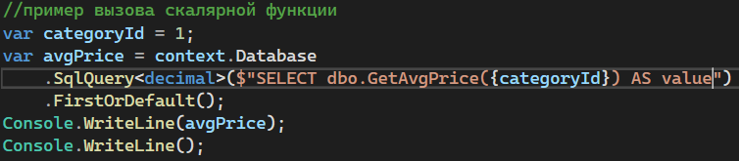

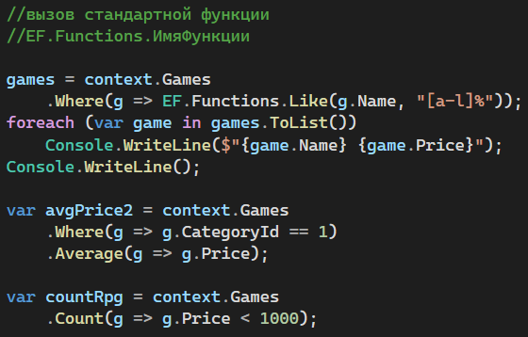

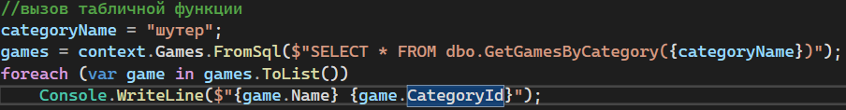

Можно выполнить маппинг функций пользователя и процедур в контексте БД

20.11.24

# ИМПОРТ ДАННЫХ

Импорт

Файлы

БД

## ЭТАПЫ ИМПОРТА

1. считывание данных из файла
2. десериализация данных

– восстановление исходной структуры данных из битовой последовательности

1. запись десериализованных форматов в БД

## ИМПОРТ ДАННЫХ С JSON

1. создание класса

для языка Kotlin есть сайт json2kt.

1. после создания классов выполняется миграция.
2. считывание данных из файла

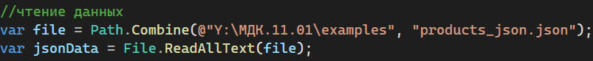

1. десериализация данных

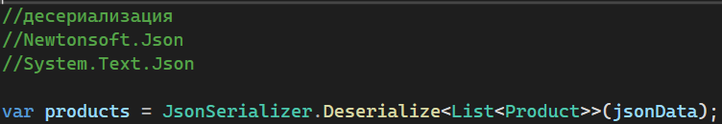

1. запись десериализованных форматов в БД

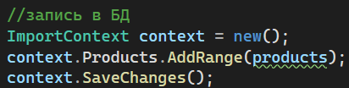

1. использование опций

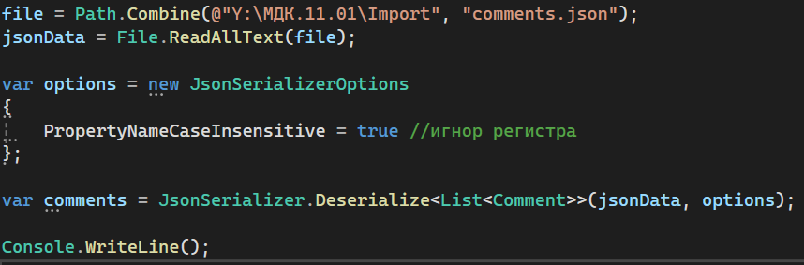

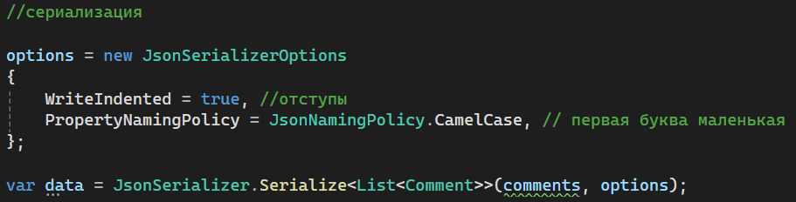

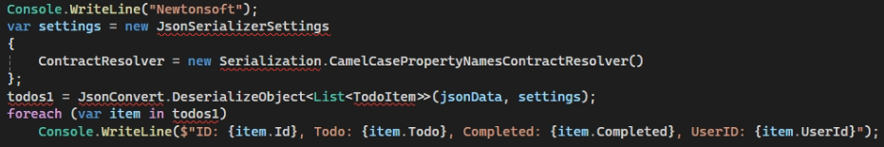

## ИМПОРТ ДАННЫХ ИЗ XML

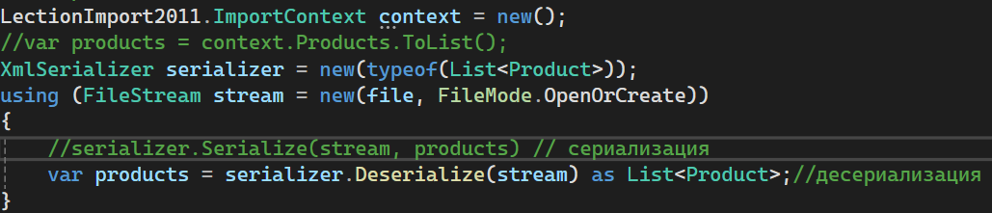

## ИМПОРТ ДАННЫХ ИЗ csv

* System.IO
* File.ReadAllLines / StreamReader
* CsvHelper (nuget)

1. считывание данных из файла

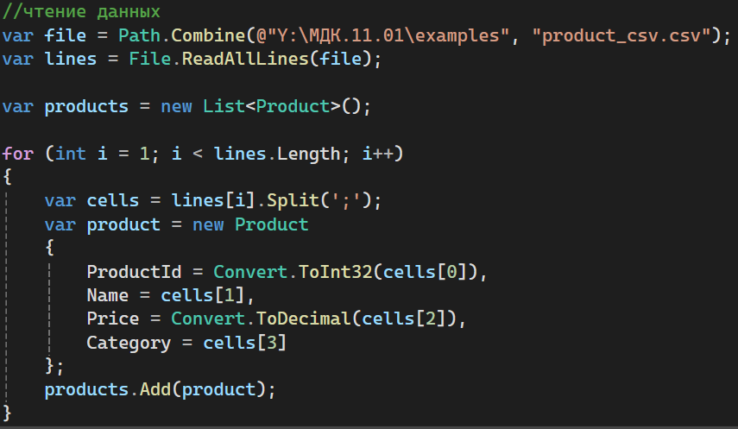

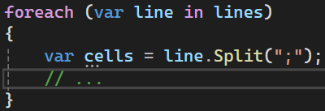

## ЗАГРУЗКА ФАЙЛОВ НА СЕРВЕР

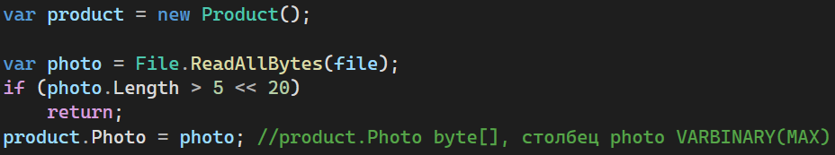

## Хранение имени файла

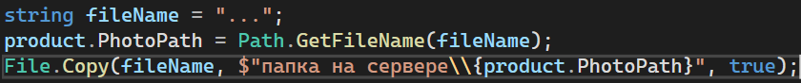

## ДОБАВЛЕНИЕ СВЯЗИ 1:М

Если объект связан с родительской записью, можно добавить записи в 2 таблицы одновременно.

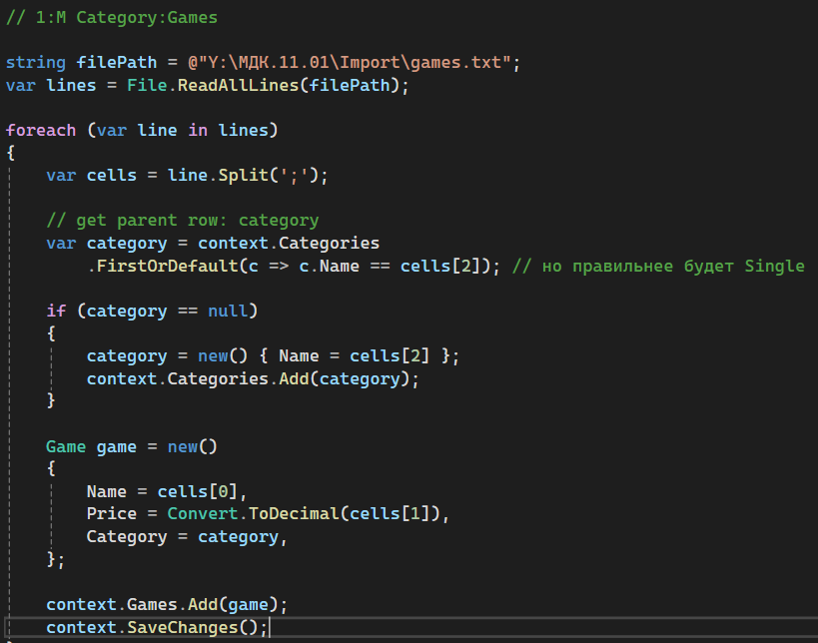

Если указать и идентификатор, и навигационное свойство, приоритет будет у навигационного свойства.

## ДОБАВЛЕНИЕ ЗАПИСЕЙ ЧЕРЕЗ РОДИТЕЛЬСКУЮ

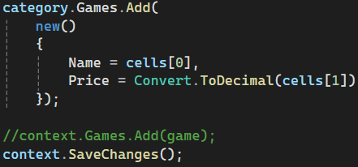

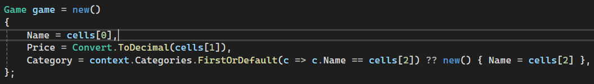

## M:M Photos:Tags

1. Проверить, что тэг существует – если нет, то добавить в БД.
2. Добавить в тэг список тэгов фото.

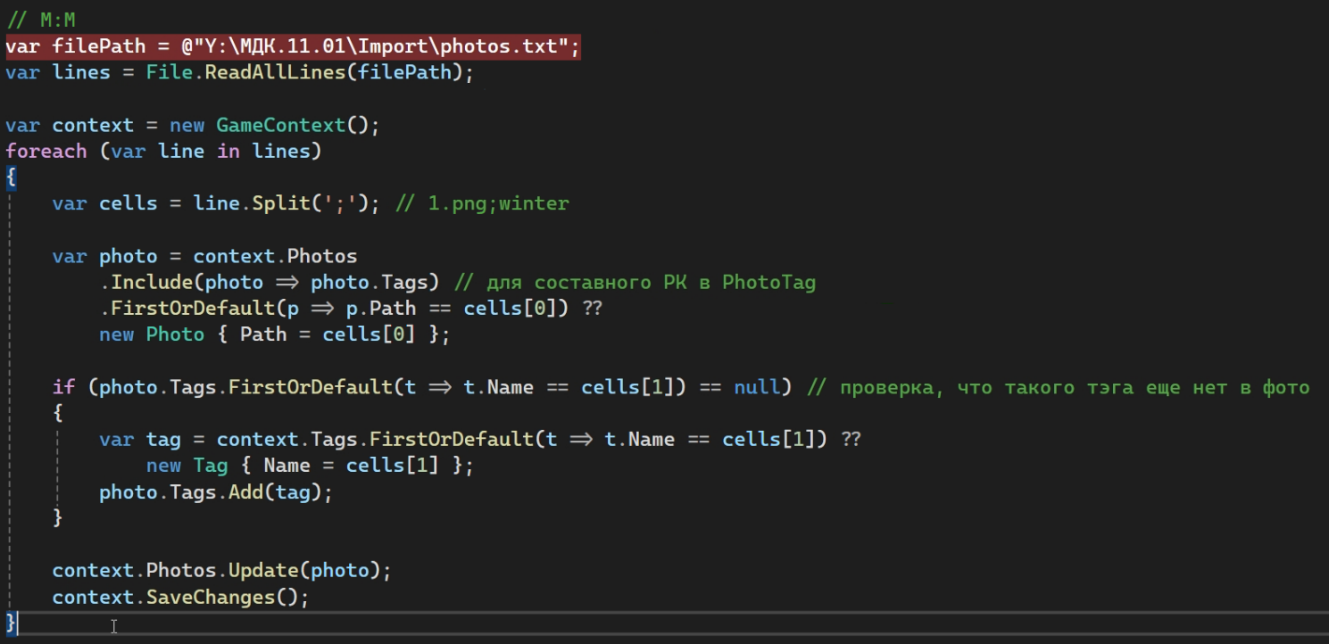

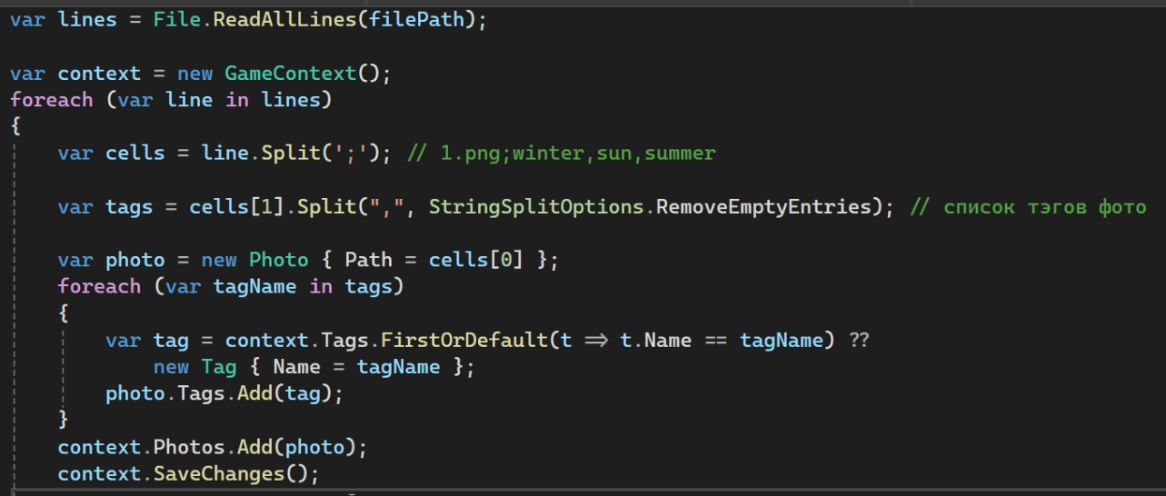

# РАЗРАБОТКА В ВЕБ-ОКНЕ

POST – создает объект, данные объекта передаются в теле запроса

PUT – замена ресурса, т.е. для обновления всех полей

PATCH – замена части данных

DELETE

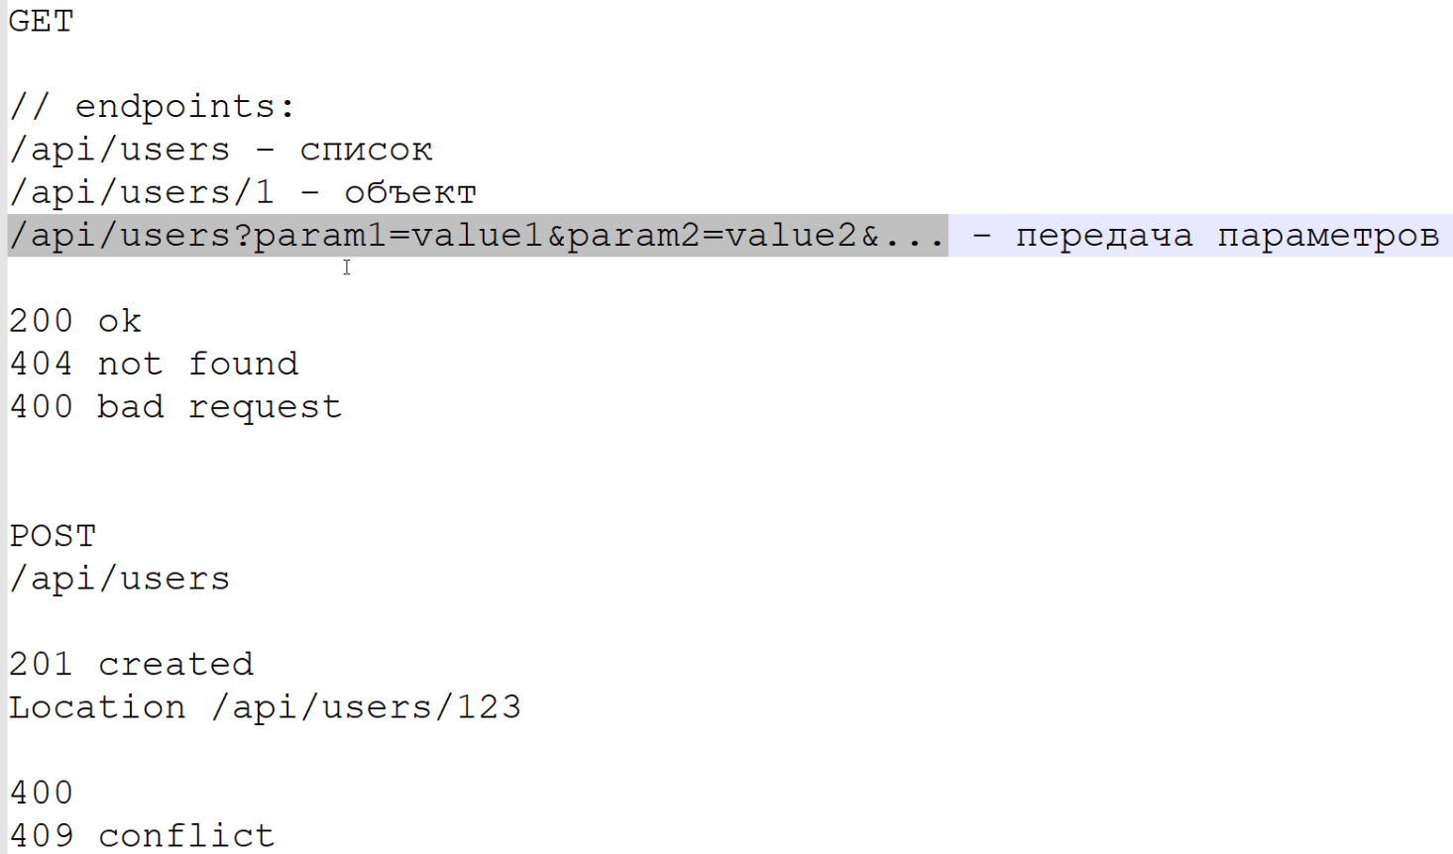

## ПЕРЕДАЧА ПАРАМЕТРОВ

**В АДРЕСНОЙ СТРОКЕ**

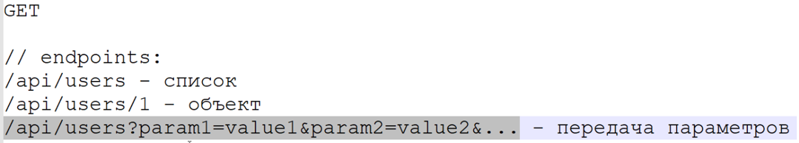

# СОЗДАНИЕ КОНТРОЛЛЕРОВ

1. Создали проект

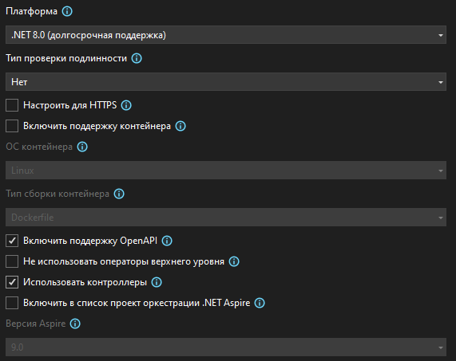

1. Добавили классы БД и контексты данных
2. Авто генерация контроллеров: controllers → добавить → контроллер

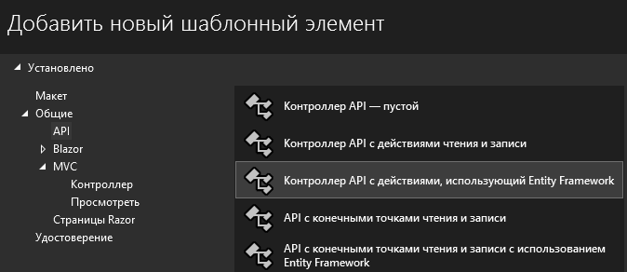

## МЕТОДЫ КОНТРОЛЛЕРА МОГУТ ВЕРНУТЬ

* объект простого типа
* IActionResult

возвращает код ответа. Подходит для DELETE и PUT

* ActionResult<T>

возвращает по Id

* ActionResult<IEnumerable<T>>

возвращает все

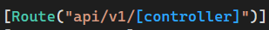

В маршруте API рекомендуется указывать версию

Маршрут можно уточнить в описании типа метода 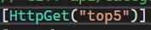

В маршрут можно передавать параметры, например, Id

## ТИПЫ ПАРАМЕТРОВ МЕТОДОВ

**ДЛЯ HTTP ЗАПРОСОВ**

* FromRoute

берется из endpoint

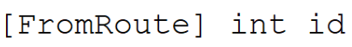

* FromBody

берется из тела запроса и применяется для сложных объектов. Данные передаются в json или csv



* FromQuery

берется из адресной строки после вопросительного знака

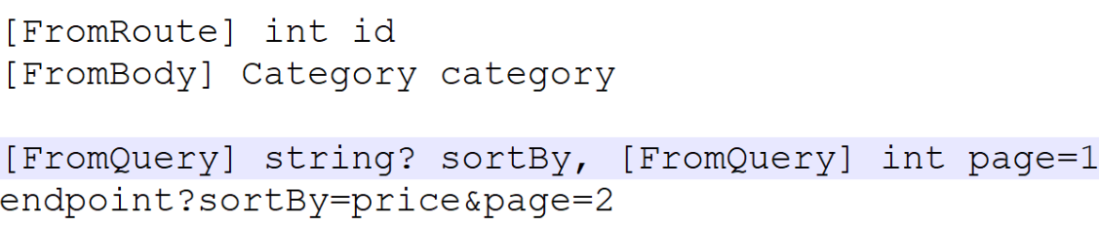

09.12.24

# ВЫЗОВ МЕТОДОВ API

В целевой проект или библиотеку классов добавить набор классов модели данных.

Для обработки ошибок записаны результаты в Response. Вызываем EnsureSuccessStatusCode(), который генерирует исключения, если в ответе нет 2xx

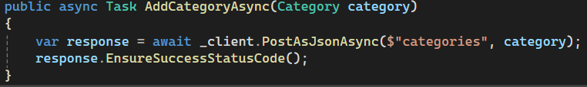

#### ГЕНЕРАЦИЯ ИСКЛЮЧЕНИЙ ДЛЯ GET

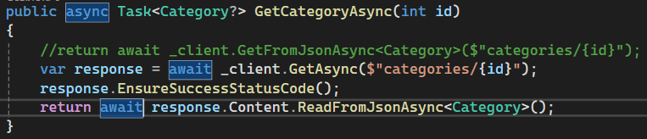

#### ПОЛУЧЕНИЕ АДРЕСА СОЗДАННОГО ОБЪЕКТА

